Skirhults Samfällighetsförening

Protokoll Årsstäm ma Söndag 4 juli 2021 Kl.10.00

I . Val av ordförande för stämman
Torbjörn Blomqvist valdes till ordförande för mötet
•

- Val av sekreterare för stämman
Eva Wennerberg valdes till sekreterare för stämman

- Val av justeringsmän tillika rösträknare
Till justeringsmän tillika rösträknare valdes Elisabeth Sundström-Graversen och Ulrika Hermansson

- Godkännande av kallelsen och upprättande av närvaroförteckning Stämman godkände att kallelse skett enl. stadgarna samt godkände närvaroförteckning och röstlängd.
Antal närvarande 23st.
varav röstberättigade 20 st.

- Styrelsens verksamhetsberättelse och ekonomisk översikt
Ordförande framförde verksamhetsberättelse och ekonomisk översikt, som godkändes av stämman.
•

- Revisionsberättelse Revisionsberättelsen godkändes.
•

- Ansvarsfrihet för styrelsen
Stämman beslutade att bevilja styrelsen ansvarsfrihet.

- Framställningar från styrelsen och motioner från medlemmarna
Motion från David Södergren- Återuppsättning av vägvisningsskylt till Skirhult från 276ån.
Trafikverket tillfrågat och svarat att de ombesör:jer uppsättning av skyltar.

- Ersättn ing till styrelse och revisorer
Stämman beslu tade om oförändrad ersättning motsvarande ett halvt pris basbeJo pp (Prisbas belopp 202 I = 47.600kr)

I 0. Styrelsens förslag till utgift- och inkomststat samt debiteringslängd
Stämman godkände de framlagda förslagen till utgifts- och inkomststat, samt debiterings längd.

11. Val av styrelse, styrelseordförande och suppleanter Ordförande fyllnadsval lår Torbjörn Blomqvist Sekreterare I år kvar Anneli Gustavsson-Noble
Kassör 2år Carin Frank

Henrik Bonte
- 3st Suppleanter lår:
Elisabeth Sundström-Graversen Eva Wennerberg

- 12. Val av revisorer och suppleanter Revisor 2år:
Tove Johansson
Anna Löfqvist fyllnadsval 1år

Revisorssuppleant 2år: Karin Markström
(nyval) (omval) (nyval)

(omval)

13. Val av valberedning 1år: Lennart Lundström Håkan Jäverstål
Kerstin Wall-Dahlbom
<I

- 14. Övriga frågor
  - Fakturor via mail fungerar riktigt bra, styrelsen ser gärna att fler anmäler sin mailadress för nästa års fakturor. Det görs via www.vagfas.se. För
•
inloggningsuppgifter, se föregående faktura.

- Facebook-sida skapad. Den ska huvudsakligen vara informativ och användas för information om händelser , arbeten m.m.
Styrelsen ber medlemmarna att hålla en god ton. Ev. frågor kan mailas till styrelsen (styrelsen.sk irhult (@,gmail.com)

- Grannsamverkan. Peter Lindström informerade om samordnare för
grann samverkan i Annarby. Anna Löfqvist anmälde sig som samordnare för Skirhult och Elisabeth Sundström-Graversen för Gumrarö.

- Meddelande av tid och plats där stämmoprotokollet hålles tillgängligt Stämmoprotokollet anslås på anslagstavlorna i Annarby, Gumrarö och Skirhult samt på hemsidan (www.skirhult.com) senast den 18 juli.

- Stämman avslutas
Ordförande förklarade stämman avslutad.

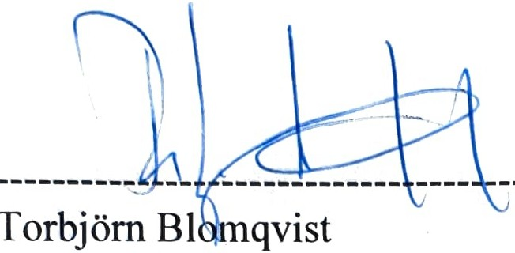
- -- \, --- -
•
Eva Wennerberg






